NAMA : RANTI NURMALA SARI

NIM : 21.01.55.0016

1. Buat Database

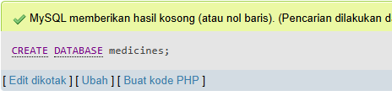

1. Buat Tabel

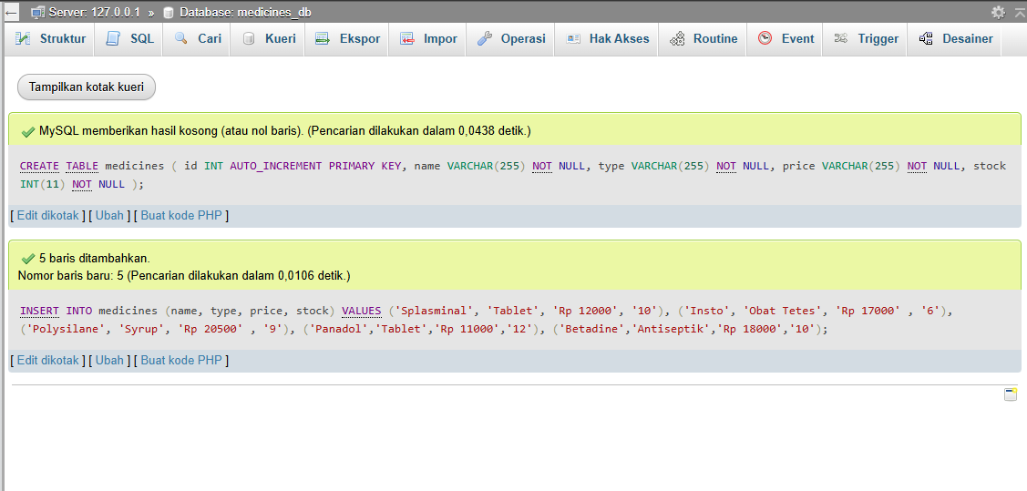

1. Menampilkan semua data

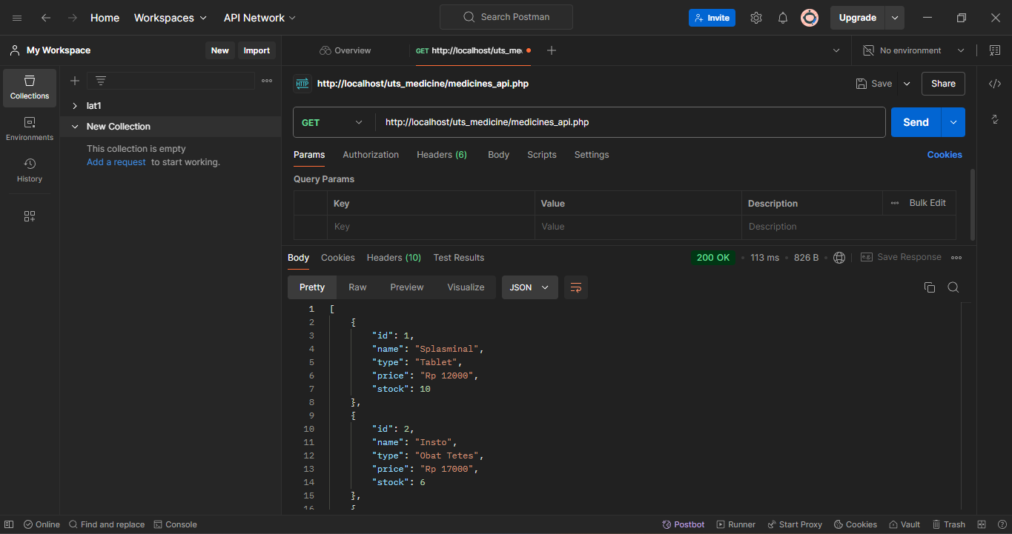

1. Menampilkan data berdasarkan value type

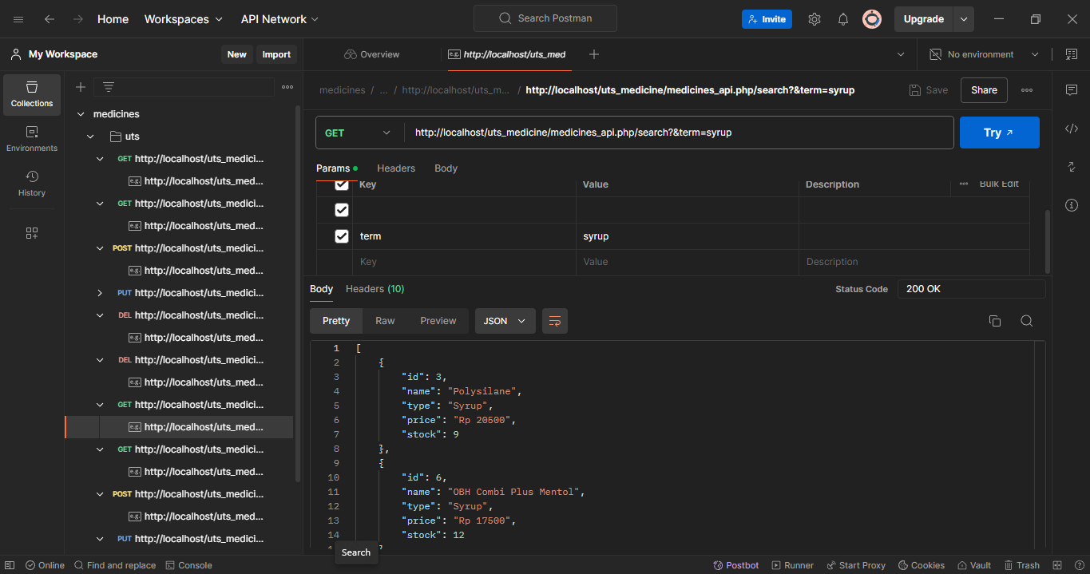

1. Menampilkan data berdasarkan id

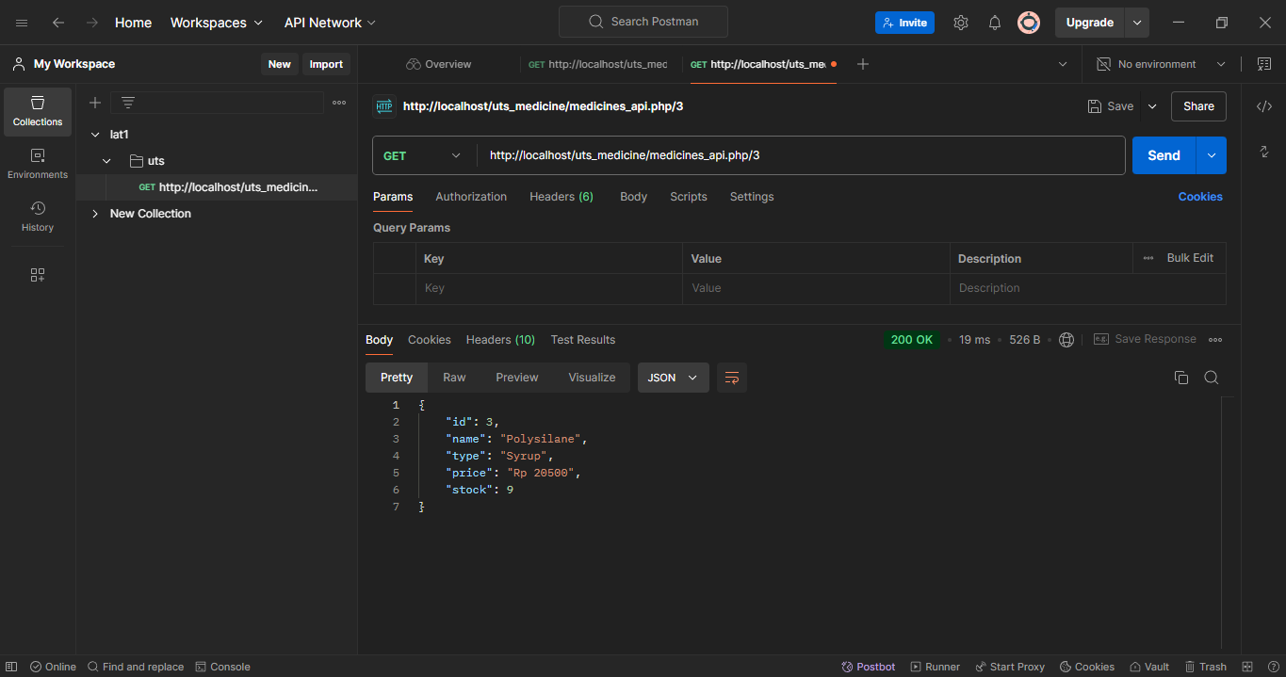

1. Response 404 data tidak ditemukan

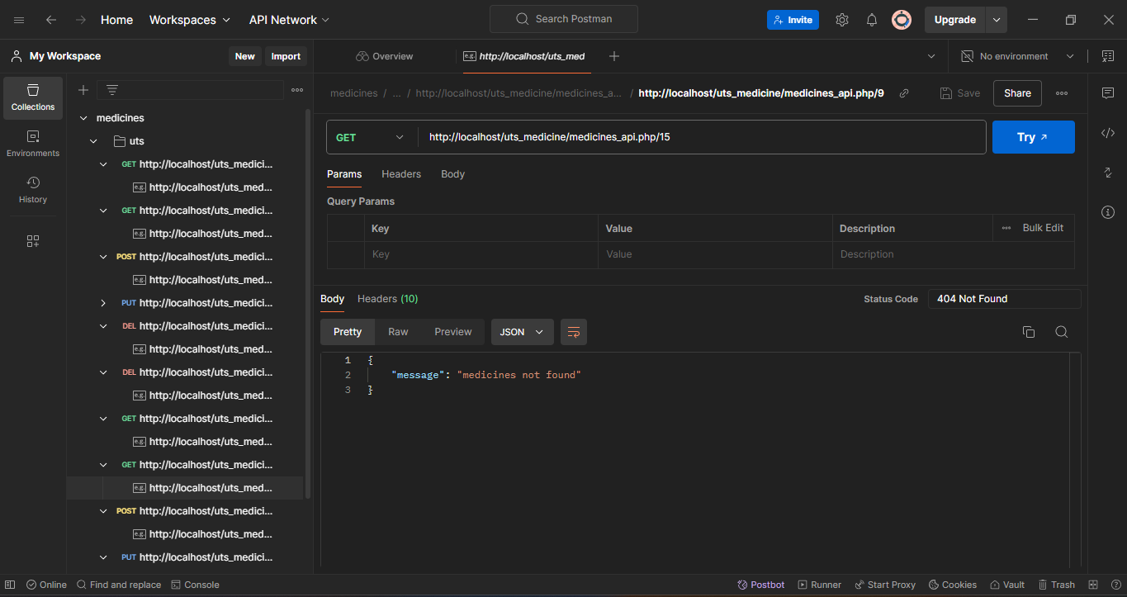

1. Menambahkan data baru

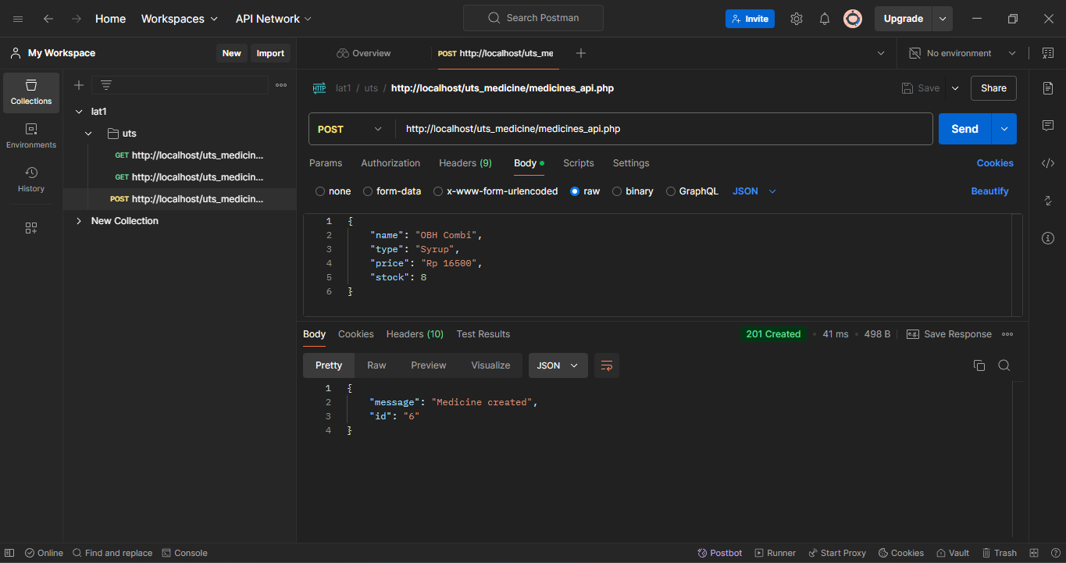

1. Validasi input pada post dan response 201

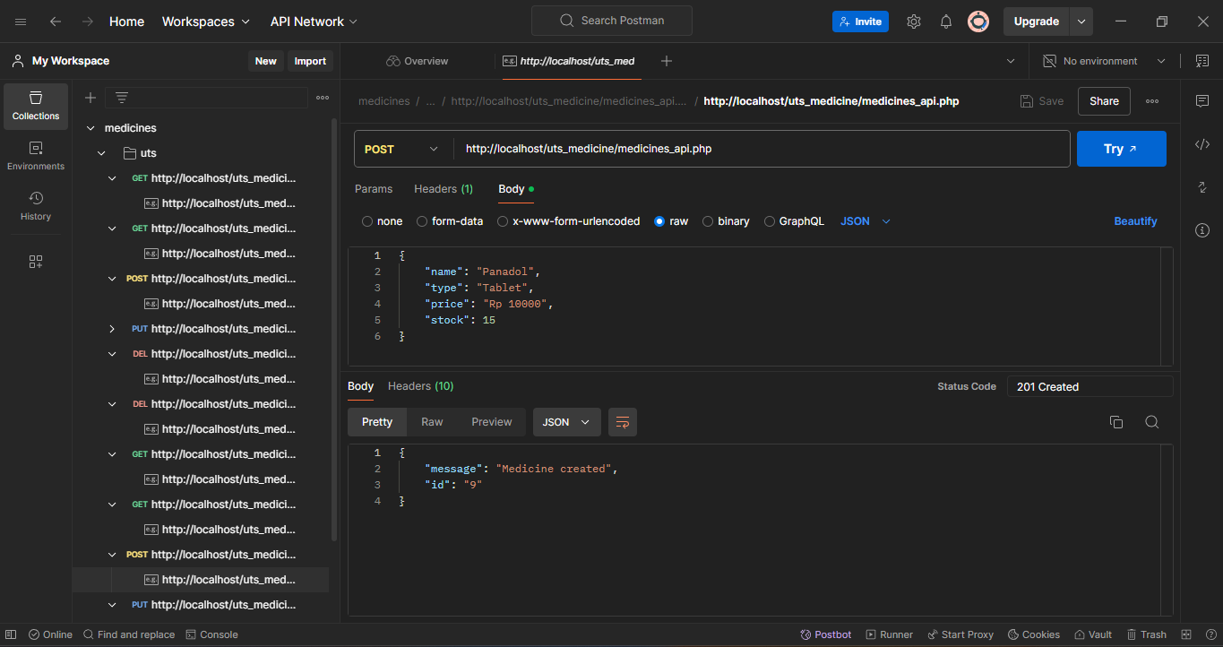

1. Mengupdate data berdasarkan id

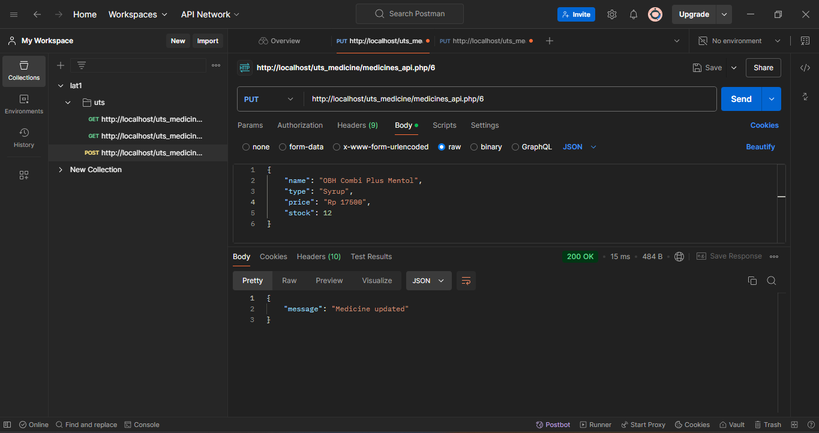

1. Validasi input pada PUT dan response 404

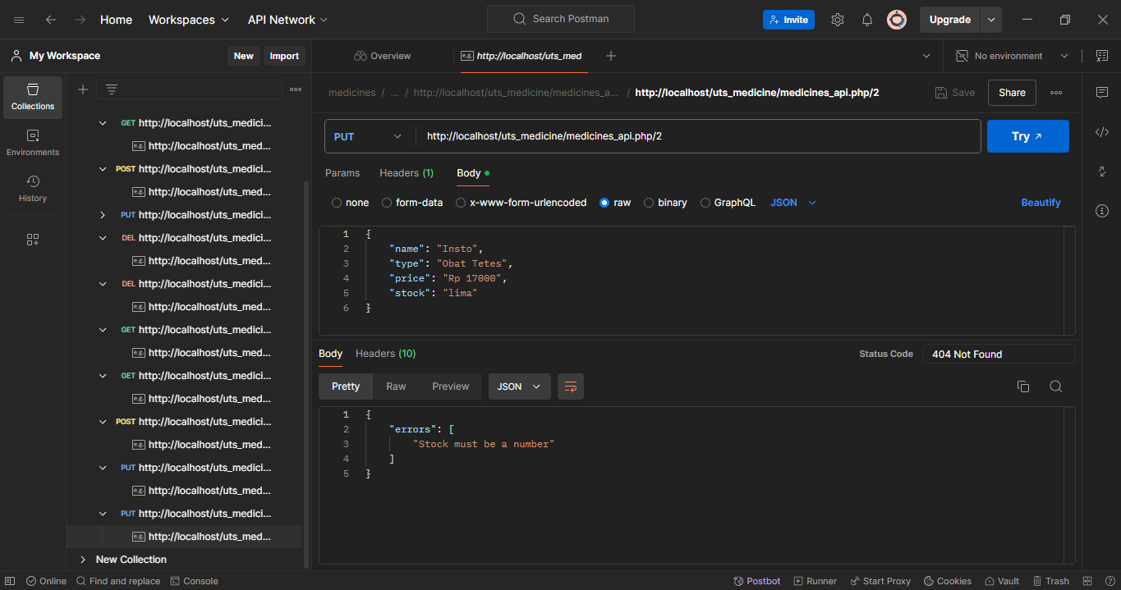

1. Menghapus data berdasarkan id dan response 201

